Кубок VIP Клуба 2011

ПОЛОЖЕНИЕ

Соревнования проводятся в категориях:
ВН
IPO1 B
IPO1 C
IPO3 B
IPO3 C

Соревнования проводятся в личном и командном зачете.

Цели и задачи соревнований.
Развитие и популяризация международного курса дрессировки - IPO; обмен опытом работы спортсменов различных кинологических организаций, популяризация кинологических видов спорта среди населения. Обкатка молодых собак перед выступлениями на соревнованиях. Обмен опытом между спортсменами-кинологами.

Ограничения:
Возраст участвующих собак:
ВН – не менее 15 месяцев
IPO1 B + IPO1 C – не менее 18 месяцев
IPO3 B + IPO3 C - не менее 20 месяцев
Возраст проводников – без ограничений. Могут участвовать дети.
Наличие родословных на собак необязательно (кроме испытаний по ВН, если владелец хочет получить сертификат КСУ). Все собаки независимо от их размера, породы и родословной допускается к участию в соревновании.
Собаки должны быть вакцинированы. Каждая собака должна иметь ветпаспорт с указанием дат проведения прививок от инфекционных заболеваний (срок действия не более 12 месяцев с момента вакцинации).
Допускается участие течных сук после выступлений остальных участников во всех разделах. Участие больных, инфицированных животных, беременных и кормящих сук не допускается.
С одной собакой может выступать только один спортсмен-дрессировщик. Разрешается выступление одного спортсмена-дрессировщика с не более, чем двумя собаками.
Если участник соревнований, выступающий с несколькими собаками, снят за нарушение правил соревнований им самим (например, грубое обращение с собакой), он не имеет права продолжать свои выступления с другими собаками, а все полученные им результаты - аннулируются.
В целях обеспечения безопасности участников и зрителей все собаки вне стадиона и не выступающие в данный момент должны быть на поводке. В случае нанесения собакой ущерба другим лицам или личной собственности других лиц по вине или бездеятельности владельца, ответственность несет владелец собаки.

Подача заявок и жеребьевка.
Заявки принимаются до 8 апреля 2011 года по электронной почте: zwinger@yandex.ru. Заявочный лист должен быть оформлен в соответствии с образцом, прилагаемым к данному Положению. Спортсмены, прибывшие без предварительной заявки также будут допущены к соревнованиям, однако подача предварительной заявки желательна. Если участник подал заявку, но по каким-либо причинам не может участвовать в соревнованиях, желательно сообщить об этом организаторам.
Жеребьевка состоится непосредственно перед началом соревнований.
Оплата целевого взноса за участие в соревнованиях производится при регистрации перед соревнованиями.
Для желающих получить сертификат КСУ по ВН (сдача испытаний) необходимо предоставить ксерокопию родословной признаваемого КСУ образца.

КОМАНДНЫЕ СОРЕВНОВАНИЯ
Состав команды: 2 участника (1 участник по разделу послушание IPO-1,3 + 1 участник по разделу защита IPO-1,3). Это должны быть разные проводники и/или разные собаки. Допускается участие одного проводника с двумя разными собаками. Каждая пара проводник+собака может участвовать не более, чем в 2 разделах.
Название команды: Участники, объединившиеся в команду придумывают название своей команды. Название должно состоять не более, чем из 8 слов (исключая предлоги). Приветствуются названия запоминающиеся, смешные, веселые, необычные и т.д. Использование нецензурных слов запрещено. Возможно использование в качестве названия фразы, поговорки или слогана.
Подведение итогов: Баллы, набранные участниками команды в разделах послушание и защита, суммируются.
По итогам команда, набравшая в сумме наибольшее количество баллов, побеждает. При равном количестве баллов побеждает та команда, у которой больше баллов по защите. При равности баллов и по защите, обе команды занимают призовое место.

ПРАВИЛА

ВН:
ВН – согласно действующему нормативу ВН.
По ВН в рамках соревнований также проходят Испытания с получением сертификата КСУ.

Раздел ”А” - общее послушание.
1. Упражнение ”Рядом” на поводке - 15 баллов.
2. Упражнение ”Рядом без поводка” - 15 баллов.
3. Упражнение ”Сидеть” во время движения - 10 баллов.
4. Упражнение ”Лежать!” во время движения и ”Ко мне!” - 10 баллов.
5. Упражнение на выдержку ”Лежать” при отвлекающих обстоятельствах - 10 баллов.

Раздел ”В” - поведение собаки в городских условиях.
1. Поведение собаки в городских условиях.
2. Поведение собаки в осложненных городских условиях.
3. Поведение собаки, оставленной одной.

IPO1 B:
IPO1 B – согласно нормативу IPO1 раздел В
Упражнения:
1) Упражнение «движение рядом без поводка» - 20 баллов
2) Упражнение «Сидеть из движения» - 10 баллов
3) Упражнение «Лежать из движения с подзывом» - 10 баллов
5) Поднос предмета с плоской поверхности – 10 баллов
6) Поднос с прыжком через метровый барьер – 15 баллов
7) Поднос с прыжком через стенку – 15 баллов
8) Высылка вперед с укладкой – 10 баллов
9) Укладка собаки при отвлечении – 10 баллов
Всего: 100 баллов

IPO1 С:
IPO1 С – согласно нормативу IPO1 раздел С
Упражнения:
1) Поиск помощника – 5 баллов
2) Удерживание и облаивание – 10 баллов
3) Предотвращение попытки побега помощника - 20 баллов
4) Нападение из фазы охраны - 35 баллов
5) Нападение на собаку из движения (лобовая атака) - 30 баллов
Всего: 100 баллов

IPO3 B:
IPO3 B – согласно нормативу IPO3 раздел В
Упражнения:
1) Упражнение «движение рядом без поводка» - 10 баллов
2) Упражнение «Сидеть из движения» - 10 баллов
3) Упражнение «Лежать из движения с подзывом» - 10 баллов
4) Упражнение «Стоять из бега» - 10 баллов
5) Поднос предмета с плоской поверхности – 10 баллов
6) Поднос с прыжком через метровый барьер – 15 баллов
7) Поднос с прыжком через стенку – 15 баллов
8) Высылка вперед с укладкой – 10 баллов
9) Укладка собаки при отвлечении – 10 баллов
Всего: 100 баллов

IPO3 C:
IPO3 С – согласно нормативу IPO3 раздел С
Упражнения:
1) Поиск помощника – 10 баллов
2) Удерживание и облаивание – 10 баллов
3) Предотвращение попытки побега помощника - 10 баллов
4) Нападение из фазы охраны - 20 баллов
5) Заднее конвоирование – 5 баллов
6) Нападение на собаку во время заднего конвоирования – 15 баллов
7) Нападение на собаку из движения (лобовая атака) - 10 баллов
8) Нападение из фазы охраны - 20 баллов
Всего: 100 баллов

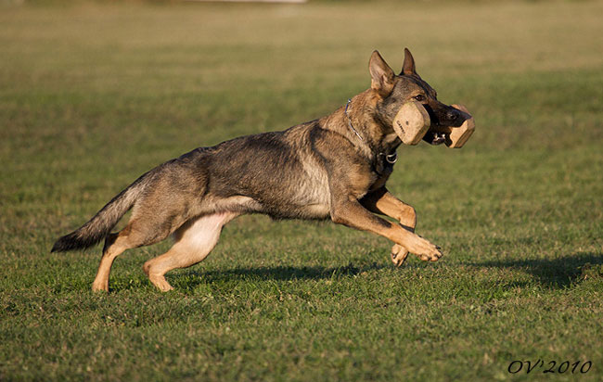
Заявка на соревнования
"Кубок VIP-Клуба 2011"
Соревнования по ВН, IPO-1 (B+C), IPO-3(B+C)
10.04.2011, г. Киев

Заявка на:  (отметить крестиком) | BH | IPO-1(B) |  |  |  | IPO-1(C) |  |  | IPO-3(B) |  |  | IPO-3(C)
Режим | соревновательный |  |  |  |  |  | тренировочный
Проводник
Владелец
(если отличен от Проводника)
Полная кличка собаки
Порода собаки
Дата рождения собаки
Пол собаки | Кобель |  |  |  |  |  |  | Сука
№ родословной
Квалификация собаки, рабочие сертификаты, титулы
Отец собаки
(кличка, № родословной, дрессировка)
Мать собаки
(кличка, № родословной, дрессировка)
Название клуба, отделения
Тренер (или самоподготовка)
Город, адрес
Ваш E-mail |  |  |  |  | Тел. для связи

Предварительные заявки подавать до 08.04.2011 по электронной почте: zwinger@yandex.ru

